AI Institute

每日投资研究简报
  - 2026-06-24 · webpage screenshot DOCX edition
宏观通胀传导仍是今日主线，AI 基础设施提供第二层验证。
2026-06-24 共纳入 218 篇中文研究结果，覆盖 33 位活跃分析师和 6 条主要行业链，较 2026-06-23 的主题变化可在右侧动量表中核对。简报优先呈现可被报告链接追溯的结论，而不是孤立摘要。
今日报告  218 | 活跃分析师  33 | 活跃链条  6 | 风险信号  16

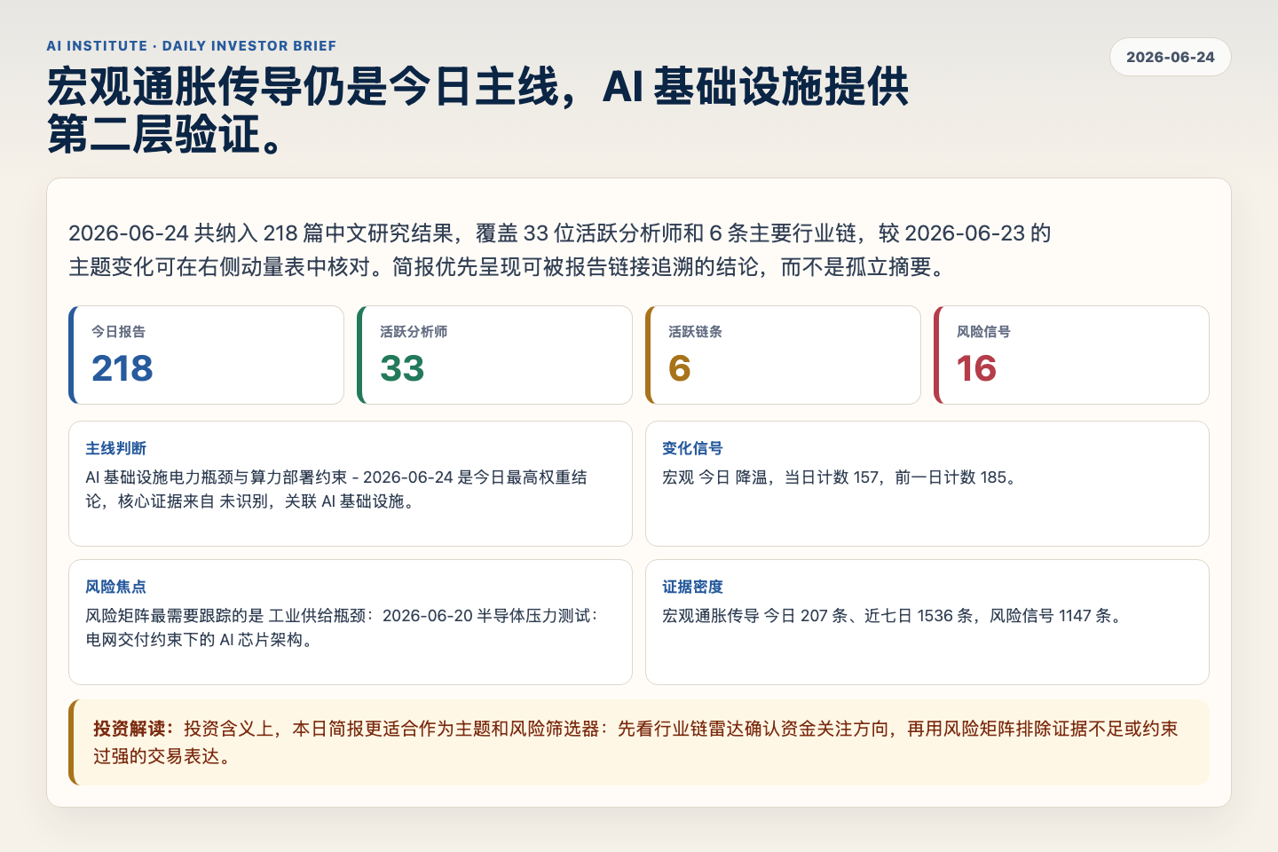
Figure 1. Webpage snapshot of the daily synthesis and key operating metrics.

1. 综合研判
主线判断: AI 基础设施电力瓶颈与算力部署约束 - 2026-06-24 是今日最高权重结论，核心证据来自 未识别，关联 AI 基础设施。
变化信号: 宏观 今日 降温，当日计数 157，前一日计数 185。
风险焦点: 风险矩阵最需要跟踪的是 工业供给瓶颈：2026-06-20 半导体压力测试：电网交付约束下的 AI 芯片架构。
证据密度: 宏观通胀传导 今日 207 条、近七日 1536 条，风险信号 1147 条。
投资解读: 投资含义上，本日简报更适合作为主题和风险筛选器：先看行业链雷达确认资金关注方向，再用风险矩阵排除证据不足或约束过强的交易表达。

2. 可视化仪表板
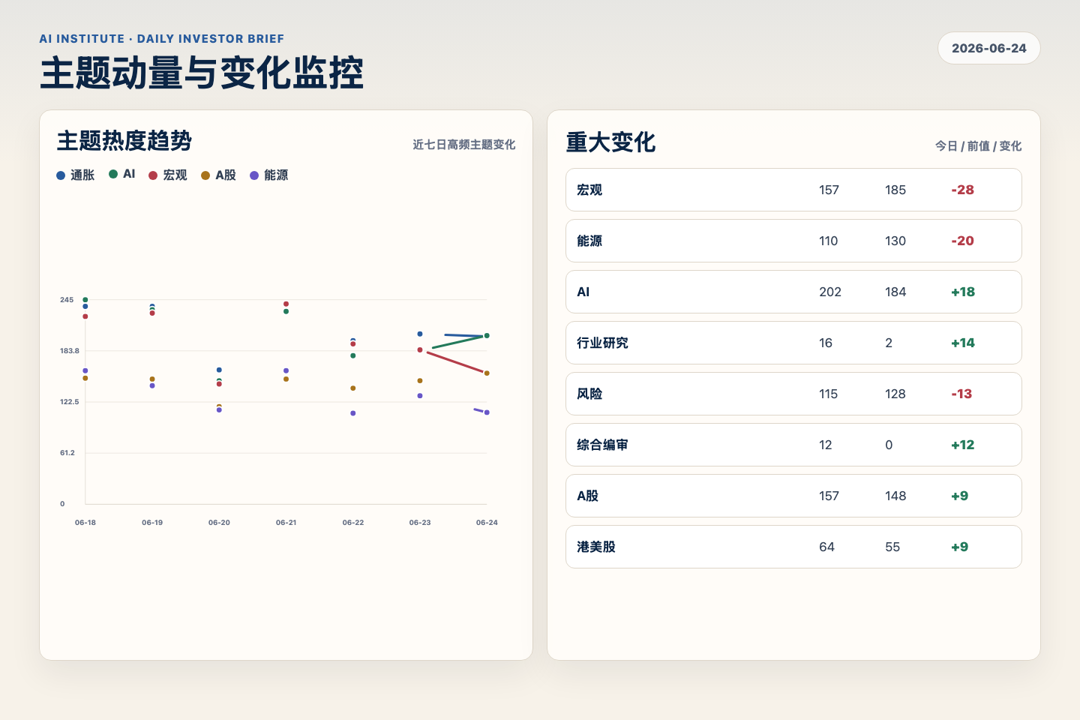
Figure 2. Webpage snapshot of topic momentum and daily change signals.
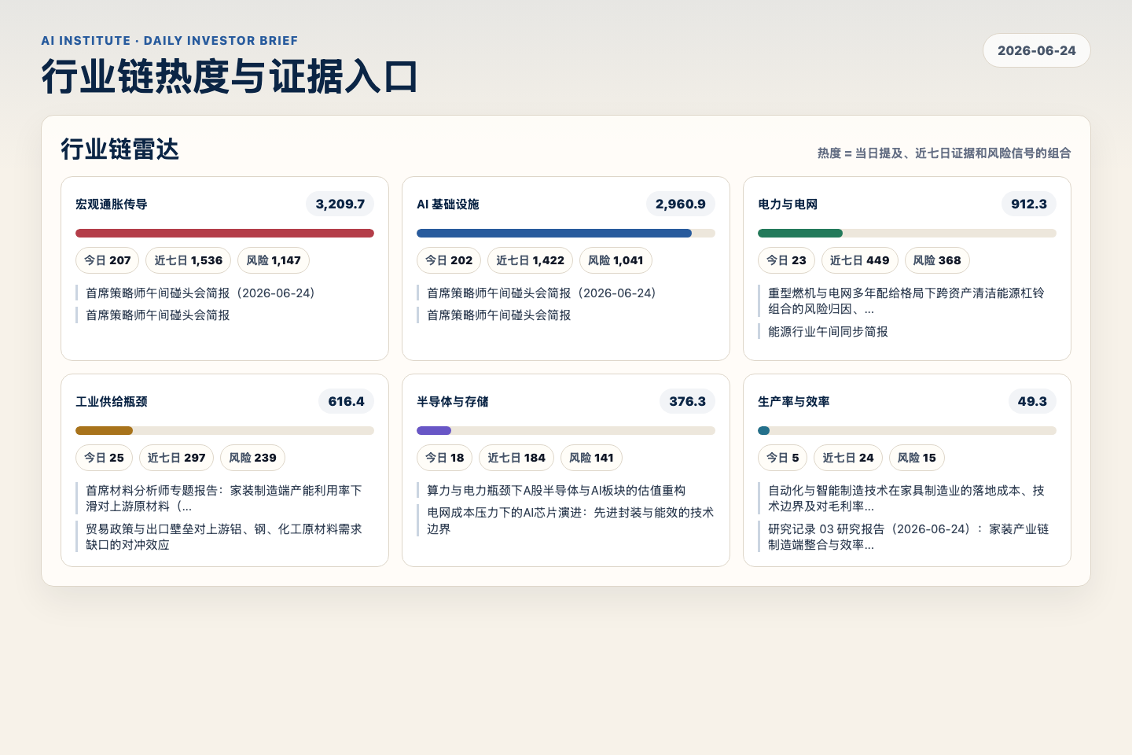
Figure 3. Webpage snapshot of industry-chain heat and evidence links.

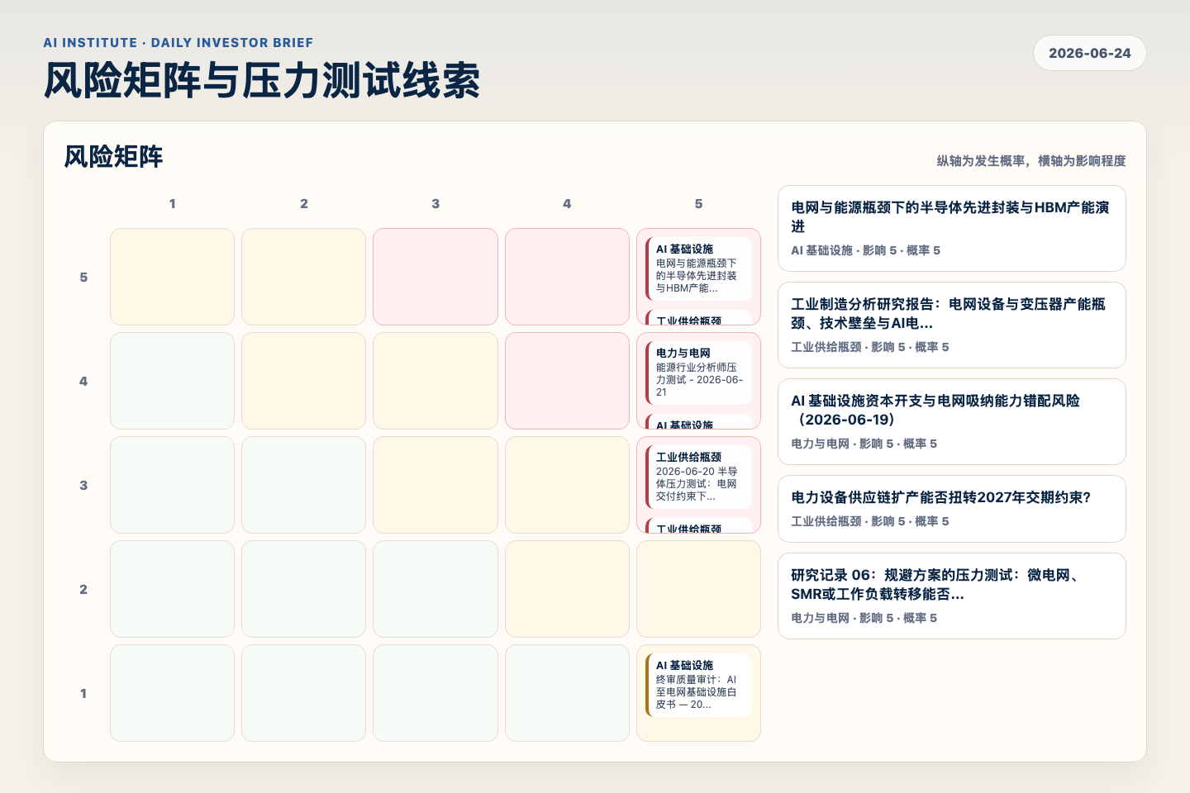
Figure 4. Webpage snapshot of the risk matrix and pressure-test items.

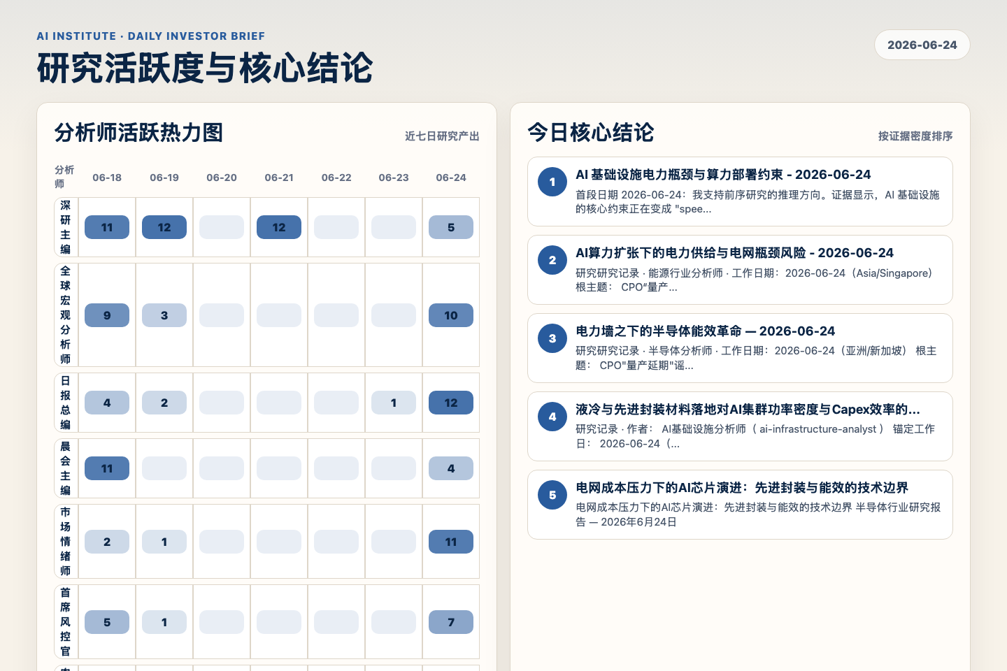
Figure 5. Webpage snapshot of analyst activity and ranked conclusions.

3. 今日核心结论
1. AI 基础设施电力瓶颈与算力部署约束 - 2026-06-24
未识别 · AI 基础设施 · score 56.6
首段日期 2026-06-24：我支持前序研究的推理方向。证据显示，AI 基础设施的核心约束正在变成 "speed-to-power"：超大规模云厂商批准 AI capex 的速度，快于公用事业侧完成变电站、输电、变压器...
Report: reports/archive-d44d669b6e8e
2. AI算力扩张下的电力供给与电网瓶颈风险 - 2026-06-24
未识别 · AI 基础设施 · score 54.2
研究研究记录 · 能源行业分析师 · 工作日期：2026-06-24（Asia/Singapore） 根主题： CPO“量产延期”谣言与AI硬件基本面交付的真空博弈 主题： AI算力扩张下的电力供给与电网瓶颈风险 立场：...
Report: reports/archive-a26ffda082da
3. 电力墙之下的半导体能效革命 — 2026-06-24
未识别 · 半导体与存储 · score 54.0
研究研究记录 · 半导体分析师 · 工作日期：2026-06-24（亚洲/新加坡） 根主题： CPO"量产延期"谣言与AI硬件基本面交付的真空博弈 当前主题： 电力瓶颈下的半导体能效革命——先进封装与低功耗...
Report: reports/archive-4610d4edd837
4. 液冷与先进封装材料落地对AI集群功率密度与Capex效率的影响
未识别 · AI 基础设施 · score 47.7
研究记录 · 作者： AI基础设施分析师（ ai-infrastructure-analyst ） 锚定工作日： 2026-06-24（亚洲/新加坡） 立场： 压力测试（针对"液冷+玻璃基板因集成复杂性 拉低 超大规模云厂商Capex效...
Report: reports/archive-b913464783c7
5. 电网成本压力下的AI芯片演进：先进封装与能效的技术边界
未识别 · 半导体与存储 · score 47.6
电网成本压力下的AI芯片演进：先进封装与能效的技术边界 半导体行业研究报告 — 2026年6月24日
Report: reports/archive-c90b56777490
6. 电网配电与输电侧关键设备：AI资本开支周期的终极物理天花板
未识别 · 工业供给瓶颈 · score 47.3
电网配电与输电侧关键设备：AI资本开支周期的终极物理天花板 工作日期：2026-06-24（亚洲/新加坡） 分析师：工业制造分析师 (industrials-analyst) 立场：压力测试 (Stress-Test)
Report: reports/archive-cb42781699ee

4. 重点跟踪事项
2026-06-20 半导体压力测试：电网交付约束下的 AI 芯片架构
工业供给瓶颈，影响 5 / 概率 3
Report: reports/archive-3c4c82a3cb4b
终审质量审计：AI至电网基础设施白皮书 — 2026-06-18
AI 基础设施，影响 5 / 概率 1
Report: reports/archive-9906cc6fde45
电网与能源瓶颈下的半导体先进封装与HBM产能演进
AI 基础设施，影响 5 / 概率 5
Report: reports/archive-66774edec163

5. 证据表
报告 | 分析师 | 行业链 | 评分 | 风险
AI 基础设施电力瓶颈与算力部署约束 - 2026-06-24 | 未识别 | AI 基础设施 | 56.6 | 风险 2
AI算力扩张下的电力供给与电网瓶颈风险 - 2026-06-24 | 未识别 | AI 基础设施 | 54.2 | 风险 2
电力墙之下的半导体能效革命 — 2026-06-24 | 未识别 | 半导体与存储 | 54.0 | 风险 2
液冷与先进封装材料落地对AI集群功率密度与Capex效率的影响 | 未识别 | AI 基础设施 | 47.7 | 风险 1
电网成本压力下的AI芯片演进：先进封装与能效的技术边界 | 未识别 | 半导体与存储 | 47.6 | 风险 1
电网配电与输电侧关键设备：AI资本开支周期的终极物理天花板 | 未识别 | 工业供给瓶颈 | 47.3 | 风险 1
研究记录：取向硅钢与铜是变压器产出的材料卡点，但GOES才是更干净的二阶导标的 | 未识别 | 工业供给瓶颈 | 47.2 | 风险 1
电网瓶颈 vs. AI算力爆发：电力基础设施配置的产能供给弹性与估值上限验证 | 未识别 | AI 基础设施 | 47.2 | 风险 1
电力电网瓶颈对“红利+铜”杠铃组合成本压力的传导分析报告 | 未识别 | 电力与电网 | 45.4 | 风险 2
算力与电力瓶颈下A股半导体与AI板块的估值重构 | 未识别 | AI 基础设施 | 45.0 | 风险 1
出口管制压力测试：先进封装、HBM与中国国产替代上限 — 2026-06-24 | 未识别 | AI 基础设施 | 45.0 | 风险 2
研究记录：关键电网材料（GOES/铜）的贸易政策与供应链安全分析 | 未识别 | 工业供给瓶颈 | 44.9 | 常规
宏观需求下行压力下的家装需求复苏潜力与产能利用率修复路径评估 | 未识别 | AI 基础设施 | 44.6 | 风险 3
今日机构风险综合报告 (2026-06-24) | 首席风控官 | 宏观通胀传导 | 44.5 | 风险 1
日本半导体核心材料与设备在日元升值背景下的成本传导机制评估 | 未识别 | 工业供给瓶颈 | 44.2 | 风险 1
2026-06-24 策略综合：B2C家装价格传导不足以重估产业链 | 未识别 | 宏观通胀传导 | 44.2 | 风险 2
AI基础设施从算力密度转向电力效率，工作日期2026-06-24 | 未识别 | AI 基础设施 | 44.0 | 常规
利率波动与股债利差收窄下的防御型杠铃策略压力测试分析报告 | 未识别 | 宏观通胀传导 | 43.7 | 风险 1
Table 1. Evidence table excerpt. Full evidence remains available in the interactive daily brief.

